
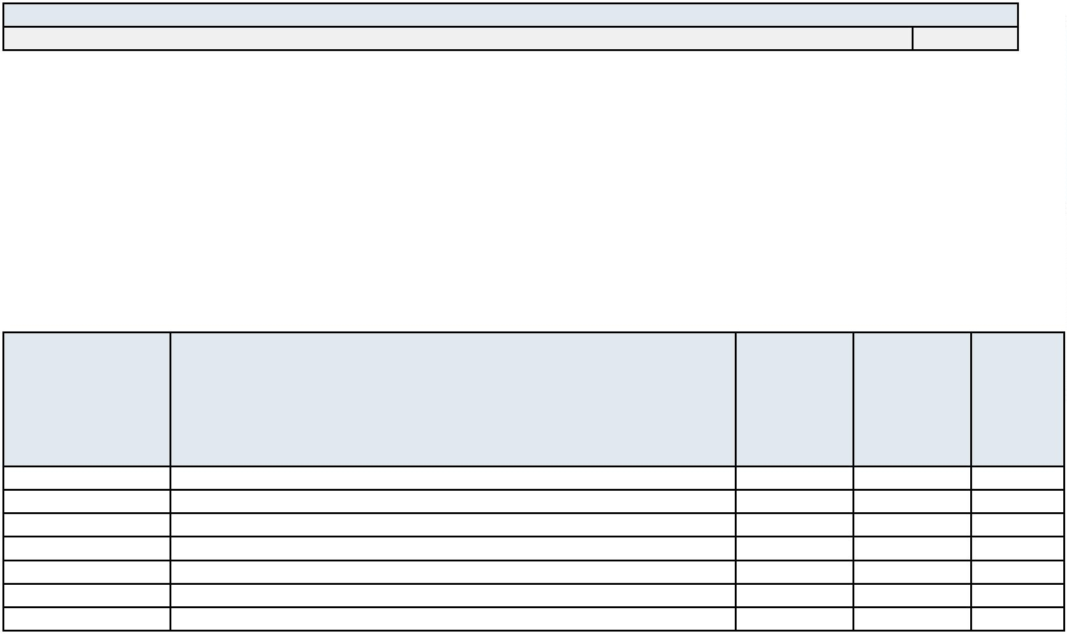
Cabildo Insular de La Palma
PERIODO MEDIO DE PAGO GLOBAL A PROVEEDORES MENSUAL
MES DICIEMBRE
AÑO 2021
En días Periodo Medio de Pago Global a Proveedores Mensual
Cabildo Insular de La Palma 13,38
Entidades que no han remitido sus datos a tiempo para la elaboración del informe:
NINGUNA.
DETALLE POR ENTIDADES
MES DICIEMBRE
AÑO 2021
En días
 | Código de Entidad Entidad |  | Ratio de  Operaciones  Pagadas |  |  |  | Ratio de  Operaciones  Pendientes de  Pago |  | Periodo  Medio de  Pago  Mensual
05-38-003-DD-000 Cabildo Insular de La Palma  05-00-015-CC-000 C. Servicios de La Palma  05-38-003-DV-004 Consejo Insular de Aguas  05-38-003-DV-005 Esc. Insular de Música  05-00-033-HH-000 F. Canaria Centro Internacional de Agricultura  05-00-038-HH-000 F. Canaria Reserva Mundial de la Biosfera La Palma  05-38-003-DP-002 S. Promoción y Desarrollo Económico de la Isla de la Palma, S.A. |  |  |  |  | 6,27 36,93 18,00  3,99 34,23 10,08  5,60 1,81 2,26  9,20 0 9,20  61,20 17,06 17,06  7,91 0 7,91  28,67 83,50 48,91
Entidades que no han remitido sus datos a tiempo para la elaboración del informe:
NINGUNA.

